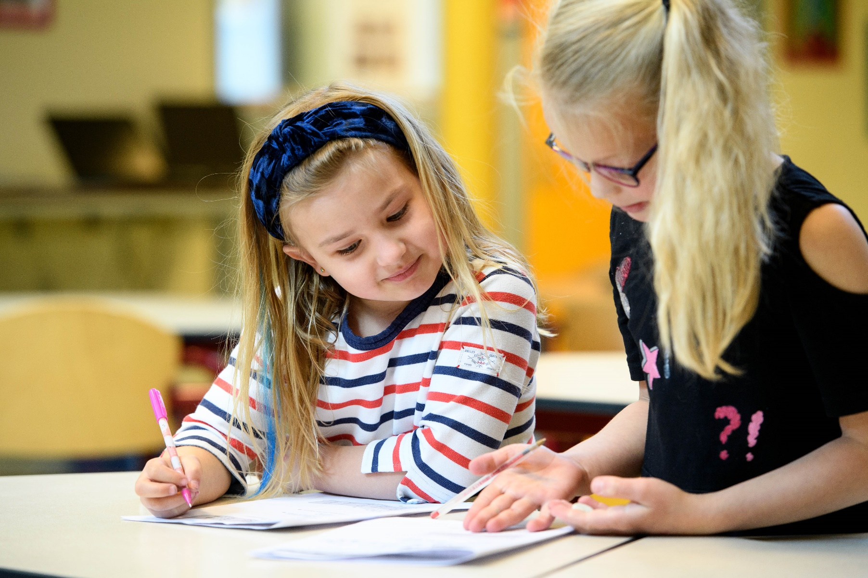

Schoolgids
De Burijn
2019-2020

Voorwoord

²²

Weet u wat een ‘burijn’ is? Dat is oud-Hollands voor een specifieke V-vormige beitel waarmee vroeger in een vloeiende beweging de vorm van een stempel werd uitgesneden. Die vloeiende lijn staat model voor ons onderwijs. Wij willen kinderen van groep 1 tot en met 8 bij de hand nemen en hen in een samenhangende, doorgaande aanpak helpen bij hun ontwikkeling. In onze schoolgids leest u hoe leerkrachten en ouders samen de handen ineen slaan om dit te bewerkstelligen.
We gaan verder dan het traditionele onderwijs met onder meer rekenen, taal en spelling. Dat is de basis, en die moet natuurlijk goed zijn. Maar om je plek te vinden in de samenleving van de 21e eeuw is meer nodig. Dan moet je ook leren om initiatief te nemen, zelf na te denken, te luisteren naar anderen en samen te werken. Kortom, je moet ook groeien als ‘persoonlijkheid’ om klaar te zijn voor de volgende stap in je leven.
De sociaal-emotionele ontwikkeling is een belangrijk onderdeel van de vloeiende, doorlopende lijn van de Burijn. Het begint met het besef dat kinderen zich blootgeven en open staan voor vorming in houding en gedrag, dat zij gezien worden en zich gewaardeerd voelen. Dat is ook het schoolklimaat dat we nastreven. Een klimaat waarin docenten een persoonlijke band opbouwen met hun leerlingen en elk kind ‘erbij hoort’ Op zo’n school voelen kinderen zich vrij en geborgen om hun eigen talenten te ontplooien en ‘te worden wie zij zijn’. Om te experimenteren, fouten te maken en om daarvan te leren. Uiteindelijk geeft dat de kracht en het zelfvertrouwen om nieuwe stapjes in het leven te zetten. En om de lijn die we met elkaar op de Burijn hebben ingezet, door te zetten naar de toekomst.

Team de Burijn

Inhoudsopgave

Hoofdstuk 1: Onze school 04

Hoofdstuk 2: School en veiligheid 06

Hoofdstuk 3: Samenstelling van het team 09

Hoofdstuk 4: Het onderwijs in de groepen 10

Hoofdstuk 5: Informatie en communicatietechnologie 14

Hoofdstuk 6: Kwaliteitszorg 15

Hoofdstuk 7: Opbrengsten van het onderwijs 17

Hoofdstuk 8: Het voortgezet onderwijs 20

Hoofdstuk 9: Ouderbetrokkenheid 21
Hoofdstuk 10: Leerplicht, verlof en verzuim 24

Bijlage 1: Klachtenprocedure 26
Bijlage 2: Medicijngebruik 27
Bijlage 3: Hoofdlijnen pestprotocol 27
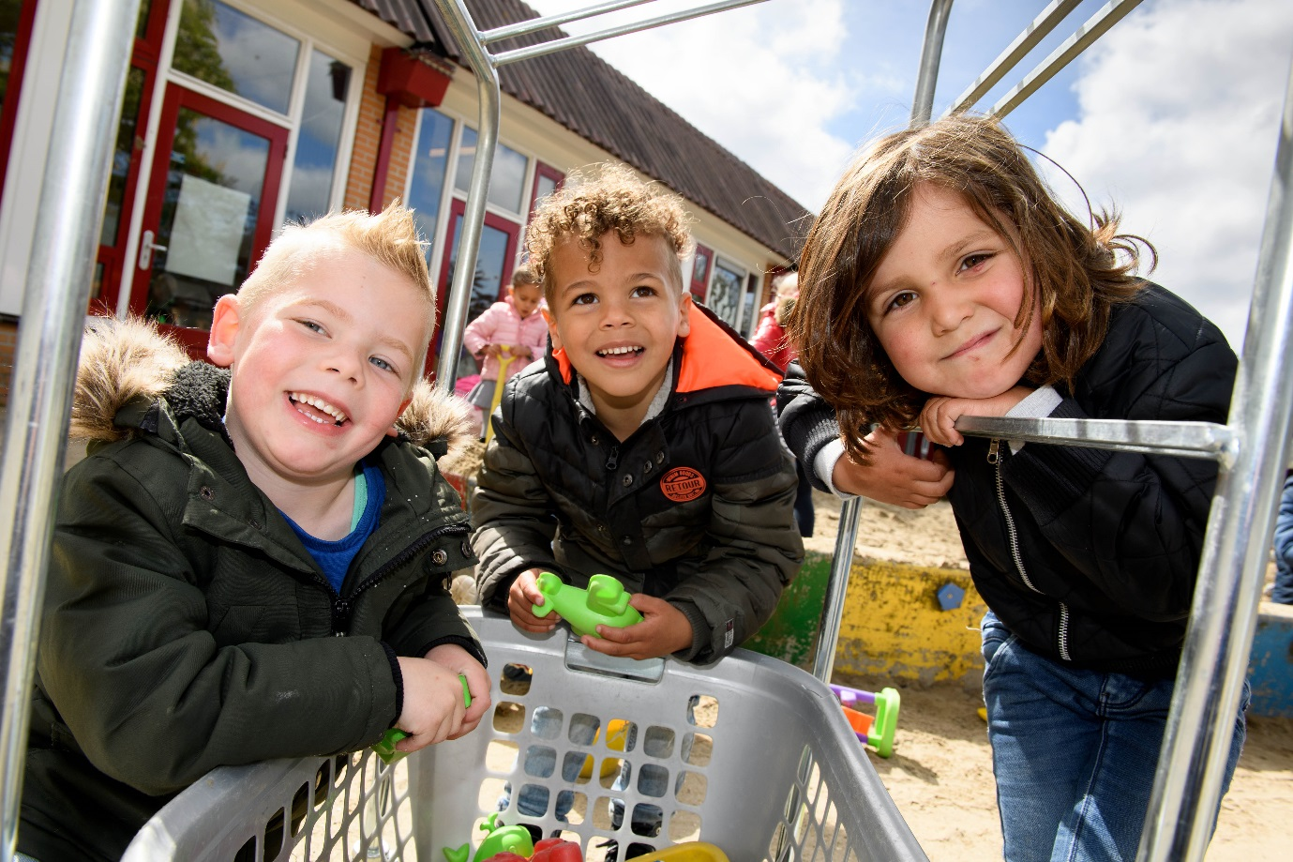
Hoofdstuk 1: Onze school

Op de Burijn ben je welkom. Je mag er zijn. Je wordt gezien. Wij geloven in de kracht van samenwerken en samen verantwoordelijkheid nemen om ieders kwaliteit tot bloei te laten komen. Samen met ouders werken we aan een goede afstemming over de ontwikkelingen van het kind. De leerkrachten zijn betrokken. Vertrouwen is een belangrijke waarde voor ons. Om het beste uit onszelf te halen willen we graag in vertrouwen werken en dit brengen we ook over op de kinderen. Vanuit vertrouwen werken we toe naar eigenaarschap waarin kinderen leren dat vallen en opstaan bij het leven hoort, fouten maken mag, omdat je daar weer beter van wordt. Dat is voor ons belangrijk.

We staan midden in een woonwijk, nabij het park. Er is een groot schoolplein voor de school en een grasveld van de wijk waar we gebruik van mogen maken. Onze aandacht gaat uit naar sport en spel. Kinderen leren hierbij enorm veel vaardigheden, zoals samenwerken, elkaar helpen en leiderschap.
Deze vaardigheden zien we weer terug in het bewegingsonderwijs gegeven door onze vakdocent.

Het onderwijs op de Burijn is er op gericht dat leerlingen hun kennis, vaardigheden en leergedrag ontwikkelen die tot een maximale ontplooiing leiden op cognitief, sociaal-emotioneel en kunstzinnig, gebied. We willen voortbouwen op de aanwezige talenten. Bij het verwezenlijken van deze doelstellingen houden wij rekening met de belevingswereld en de talenten van het kind en de individuele verschillen. Dit zie je terug in de thematische lessen door de hele school .Kinderen leren hoe je onderzoekend en ondernemend de wereld kunt benaderen.

In het schoolgebouw is het kinderdagverblijf Kiddies, peuterspeelzaal `t Rakkertje en ook een openbare basisschool gehuisvest. De Burijn werkt nauw samen met de voor- en naschoolse opvang Kiddies en heeft samenwerkingsverband met kinderdagverblijf Olke Bolke. Daarnaast hebben we een logopediste bij ons op school die iedere vrijdag aanwezig is.

De Burijn is een open, moderne Katholieke basisschool die onder de stichting Samen Katholieke Scholen (SAKS) valt. Binnen ons schoolbestuur is een drietal richtsnoeren geformuleerd waar de gehele organisatie zich nu op richt om dat waar te maken.

- Samenwerken
- Bewegen naar eigenaarschap
- Ontdekken en ontwikkelen van talenten

Dat zijn de kaders waar wij als school aan moeten voldoen. Dit doen wij vanuit onze eigen vorm. Dat is de autonomie van onze eigen school. De missie geeft dit aan.

Missie
Een veilige basis waarin we mèt de kinderen werken aan hun totale ontwikkeling.

Wij bieden de kinderen een veilige en stabiele omgeving om zich optimaal te kunnen ontwikkelen in een ononderbroken doorgaande leerlijn. De school heeft hoge verwachtingen van de kinderen. Ze worden uitgedaagd om een actieve houding aan te nemen ten aanzien van hun eigen leerproces. Wij stimuleren kinderen door ze op diverse manieren uit te dagen en op de toekomst voor te bereiden.

- Ruimte voor talent: ieder kind heeft talent. Wij leggen het accent om dat talent verder te ontwikkelen. Daarnaast proberen wij de minder sterke kanten te verbeteren.
- Oog voor het kind: ieder kind is anders en vraagt persoonlijke, op maat gerichte aandacht en begeleiding. Dit doen wij door middel van observaties en toetsen. Wij passen ons onderwijs aan op de specifieke leerbehoefte van het kind.
- Samen sterk: leren doe je samen! Samenwerking onderling en het onderwijs ondersteunend gedrag van ouders leidt tot een optimaal resultaat. Daarom besteden wij veel aandacht aan de manier waarop kinderen met elkaar omgaan.
- Voorbereiden voor de toekomst: we vinden het belangrijk dat onze leerlingen goede vaardigheden ontwikkelen op taal-, reken- en leesgebied. Daarnaast leggen wij de nadruk op de brede ontwikkeling van het kind, zodat zij goed voorbereid het Voortgezet Onderwijs in gaan. De vaardigheden zoals plannen, presenteren en samenwerken nemen een belangrijke rol in binnen ons onderwijs.

Onze visie:
De school biedt onderwijs op maat zodat kinderen uitgedaagd worden om zich - binnen de eigen capaciteiten- zo breed mogelijk te ontwikkelen. Dit vindt plaats in een professionele leeromgeving met moderne middelen.

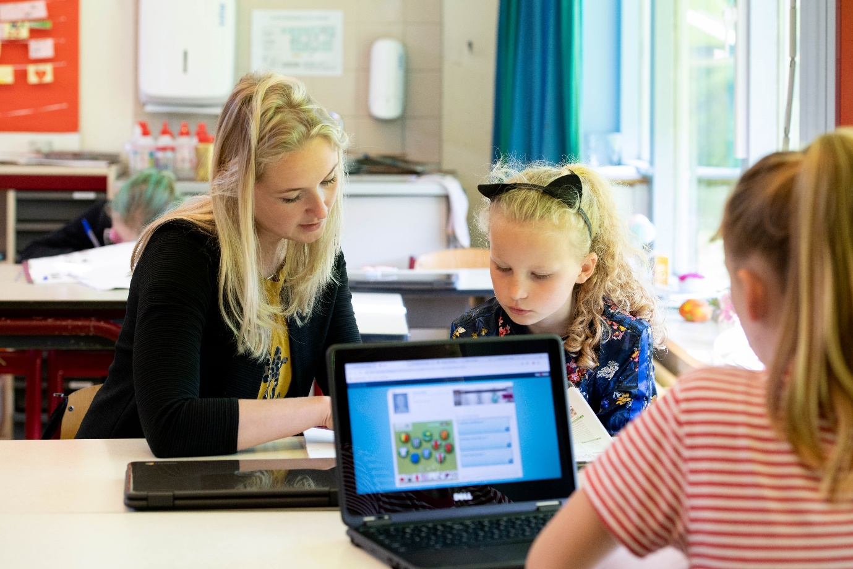

Hoofdstuk 2: School en veiligheid

De Burijn hecht veel waarde aan een veilige school en schoolomgeving voor uw kind.
Basisschool De Burijn wil een school zijn waar alle kinderen zich prettig en veilig voelen, en waar zij zich op een positieve manier kunnen ontwikkelen. Pestgedrag past daar niet bij. Als team doen we er daarom alles aan om pesten te voorkomen. Toch kan het gebeuren dat bij ons op school pesten voorkomt. In ons pestprotocol leggen we vast hoe we pestgedrag benaderen, wat we doen om pesten te voorkomen, hoe we pesten signaleren en hoe we handelen als het toch voorkomt.

Preventie
In eerste instantie zijn onze inspanningen erop gericht om pestgedrag te voorkomen. Alle kinderen moeten zich in hun basisschoolperiode op de Burijn veilig kunnen voelen zodat zij zich optimaal kunnen ontwikkelen. We gebruiken verschillende manieren om dit te bereiken:

- Jaarlijks meten wij het welbevinden/sociale veiligheidsbeleving van onze leerlingen d.m.v. de systematiek van Bureau voor praktijkgericht onderzoek (BvPO). De uitkomsten hiervan worden besproken en gedeeld via o.a. scholen op de kaart en de schoolgids. Wij kijken zeer kritisch naar de uitslag en gebruiken dit om eventueel noodzakelijke interventies door te voeren.
- Als school stellen we hoge eisen aan de pedagogische kwaliteiten van leerkrachten. We verwachten dat zij geïnteresseerd zijn in en een goede relatie kunnen opbouwen met kinderen.
- Leerkrachten hebben een belangrijke voorbeeldfunctie op school (net als u thuis). Hij/zij laat zien dat niemand hetzelfde hoeft te zijn en ruzies met woorden opgelost kunnen worden.
- Agressief gedrag wordt op school niet geaccepteerd.
- Als school hebben we een gedragscode en schoolregels. Daarnaast spreekt elke groep met elkaar bepaalde ‘klassenregels’ af over hoe de kinderen met elkaar om willen gaan.
- Onderwerpen als veiligheid, omgaan met elkaar, rollen in de groep en de aanpak van ruzies komen aan de orde in kringgesprekken, binnen een thema of specifieke les..
- In de klas worden kinderen gestimuleerd om samen te spelen en te werken.

Sociaal Veiligheidsplan:
In schooljaar 2018-2019 hebben wij het ‘sociaal digitaal veiligheidsplan’ afgenomen op onze school. Deze (wettelijk verplichte) meting verschafte ons veel informatie over hoe het met de (beleving) van sociale veiligheid bij ons op school gesteld is. Enkele aandachtspunten n.a.v. deze inventarisatie zijn:
- Het versterken van de incidentenregistratie
- Het actualiseren en bundelen van alle protocollen aangaande sociale veiligheid

Tevredenheidspeiling: Onderdeel sociale veiligheid
In het schooljaar 2017/2018 scoorde de school een schoolgemiddelde van 8,1 op het onderdeel sociale veiligheid. Het landelijk gemiddelde is 8,3. In 2018/2019 hebben de leerlingen op de Burijn aangegeven dat 83 procent zich veilig tot heel veilig voelt op school.

Schoolhulpverlening
Op school hebben wij twee tot vier schoolhulpverleners. Zij zijn in het bezit van een certificaat voor Brandbestrijding. Zij geven eerste hulp en coördineren een ontruiming bij calamiteiten. Op school is een ontruimingsplan aanwezig en minimaal twee keer per jaar oefenen wij met de kinderen een ontruiming. Onze schoolhulpverleners gaan elk jaar op herhalingscursus.

Veiligheid en Arbo-beleid:
In het kader van het Arbo-beleid wordt een risico inventarisatie gemaakt. Het gaat om zaken als: veiligheid, gezondheid, verzuim, ontruimingsoefening en bedrijfshulpverlening. De risico-inventarisatie en het plan van aanpak vormen samen met de incidentenregistratie de basis voor een jaarlijks overleg met de MR. Actiepunten die uit dit overleg voortkomen verwerkt de directie in een plan van aanpak.
De school zorgt ervoor dat het wettelijk voorgeschreven aantal bedrijfshulpverleners er is en dat deze om het jaar een nascholingscursus volgen. Het Arbo meester werkboek ligt ter inzage op school.

Regels
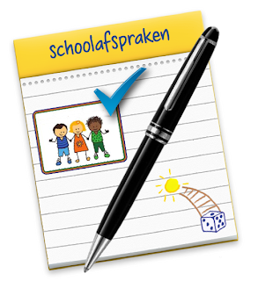
Wij geloven dat kinderen zich alleen kunnen ontwikkelen binnen grenzen. Daarom hanteren wij op onze school een aantal regels. Naast de algemene regels zoals: respectvol met elkaar omgaan, hanteren we ook schoolregels en klassenregels. De regels worden elk schooljaar geëvalueerd en indien nodig aangepast. We willen ons graag aan deze afspraken houden, omdat we zien dat dit een bepaalde soort voorspelbaarheid oplevert. Die voorspelbaarheid verhoogt de kwaliteit en effectiviteit van onze onderwijstijd en biedt een veilige omgeving voor de kinderen.

Regels in de school
- De school begint ’s ochtends om 8:30 uur en eindigt om 14.00 uur. De kinderen mogen
’s ochtends om 08:25 rustig naar binnen lopen. De leerkracht begroet de kinderen als
ze binnenkomen en als ze naar huis gaan.
- In de school wordt er door de kinderen gewandeld en buiten mag er gerend worden
- Alle jassen en tassen worden netjes op de kapstok opgehangen. Samen dragen we hier zorg voor.
- We zien graag dat de kinderen een gezonde pauzehap en lunch mee naar school nemen.
- In de groepen 3 t/m 8 gaan alle kinderen tijdens de kleine pauze en de lunchpauze naar buiten om lekker te bewegen.
- Zodra het buiten spelen klaar is maken we een rij om naar binnen te gaan.
- Bij het meenemen van een mobiele telefoon is de telefoon onder schooltijd uit. In overleg met de leerkracht mag er gebeld worden. De school is niet aansprakelijk voor diefstal en schade.
- Bij een verjaardag mogen de ouders t/m groep 4 mee naar school om de verjaardag in de klas te vieren. Bespreek met de leerkracht de tijd en duur van de verjaardag.
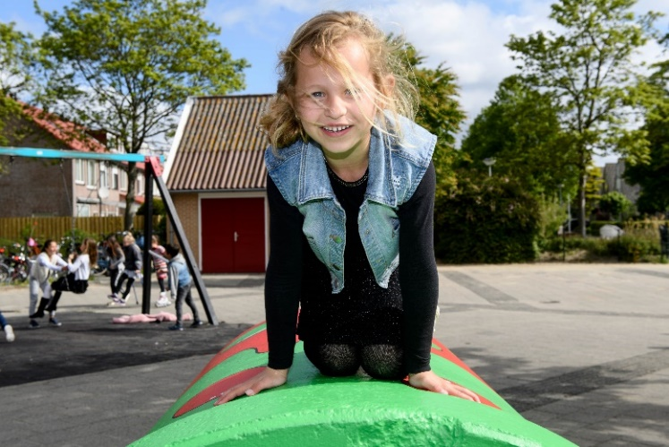
Schoolpleinregels
- De fietsen worden netjes in het fietsenrek geparkeerd. Fietsen op het schoolplein is niet toegestaan in verband met de veiligheid.
- Honden worden buiten het schoolplein gehouden.
- Tijdens de buitenspeelmomenten onder schooltijd houden de leerkrachten toezicht op de kinderen. De leerkrachten staan verspreid over het plein, zodat de toezicht optimaal is.

Overige afspraken
- Zieke kinderen worden voordat de school begonnen is telefonisch ziek gemeld of via Social Schools afgemeld.
- Indien er een afspraak staat bij de dokter of tandarts dan wordt de leerkracht hierover geïnformeerd. Dat kan door middel van een briefje of via Social Schools. Kinderen uit groep 1 t/m 6 mogen niet alleen naar huis lopen van school voor een afspraak bij de dokter of de tandarts. Kinderen uit groep 7 en 8 mogen na toestemming van ouders en in overleg met de leerkracht alleen naar huis toe lopen.
- Er mag geen extra verlof gegeven worden buiten de vastgestelde vakanties, religieuze dagen en vrije dagen. Voor vragen kunt u terecht bij de directie.
- Kinderen worden na iedere vakantie gecontroleerd op luizen. Indien er neten of luizen bij uw kind geconstateerd worden, dan wordt u op de hoogte gebracht.
- Als u de leerkracht wilt spreken dan kunt u een afspraak maken bij de desbetreffende leerkracht.
- De kleuters gymmen in onderbroek en hemd. Vanaf groep 3 nemen kinderen een sportbroek + shirt + gymschoenen mee.

Weerbaarheid en seksuele intimidatie
Het aanleren van grondregels bij kinderen wordt in alle groepen besproken. Te denken valt hier onder andere aan:
- je lichaam is van jou
- als iemand je aanraakt op een manier die jij niet prettig vindt, dan mag je nee zeggen
- als er iets gebeurt dat je raar of vervelend vindt, ga het dan vertellen aan iemand die je vertrouwt en kan helpen
- we moedigen het kind aan voor zijn of haar belangen op te komen
- we leren het kind grenzen trekken
- we leren dat ze in bepaalde omstandigheden ongehoorzaam mogen zijn naar volwassenen

Op deze manier proberen we van onze school een veilige school te maken, waar kinderen zich gelukkig voelen, kind kunnen zijn en zich op een normale manier ontwikkelen naar puberteit en volwassenheid. Op school is er een aandachtsfunctionaris en een vertrouwenspersoon aanwezig:

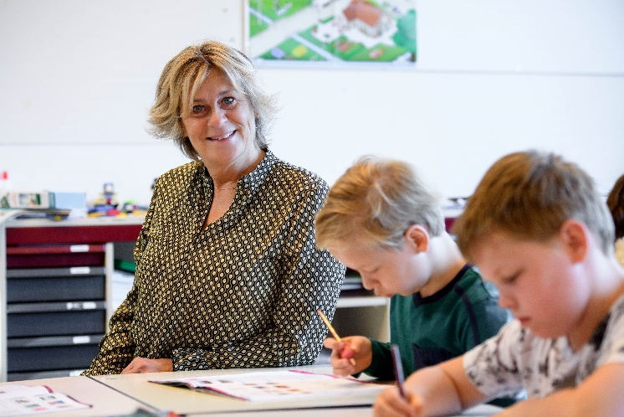
mevr. Jolanda Smolenaars
j.smolenaars@saks.nl

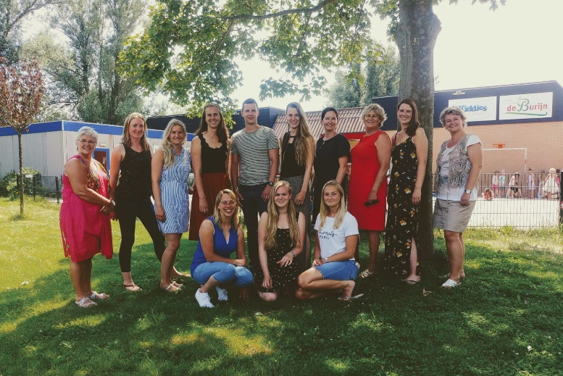
Hoofdstuk 3: Samenstelling van
het team 2019-2020

 | Maandag | Dinsdag | Woensdag | Donderdag | Vrijdag
Groep 1/2A | Petra Godschalk | Danielle Prinse | Danielle Prinse | Danielle Prinse | Danielle Prinse
Groep 1/2B | Kyra vd Keijl | Petra Godschalk | Kyra vd Keijl | Kyra vd Keijl | Kyra vd Keijl
Groep 1/2C | Marianne Witte | Marianne Witte | Marianne Witte | Marianne Witte | Noël Schuyt / Jessica vd Velden
Groep 3 | Amber Danenberg | Amber Danenberg | Amber Danenberg | Amber Danenberg | Amber Danenberg
Groep 4 | Marian van Es | Marian van Es | Dionne Hijgenaar | Dionne Hijgenaar | Dionne Hijgenaar
Groep 4/5 | Jolanda Smolenaars | Jolanda Smolenaars | Jolanda Smolenaars | Jolanda Smolenaars | Rixte Adrichem
Groep 5 | Tessa Beentjes | Bettina Mak | Bettina Mak | Tessa Beentjes | Tessa Beentjes
Groep 6 | Jessica vd Velden | Jessica vd Velden | Noël Schuyt | Noël Schuyt | Noël Schuyt / Jessica vd Velden
Groep 7 | Eveline Verweij | Eveline Verweij | Eveline Verweij | Elles Oudejans | Elles Oudejans
Groep 8 | Margret Deken | Margret Deken | Margret Deken | Eveline Verweij | Eveline Verweij
Bewegingsonderwijs |  | Kyra vd Keijl | Pim Buwalda |  | Pim Buwalda
Administratie | Monique Duivenvoorden
Conciërge |  |  | Peter de Wit
Interne Begeleiding | Rixte Adrichem |  |  | Rixte Adrichem
Onderwijsassistent | Paula de Man | Paula de Man |  |  | Paula de Man
Schoolleider | Anita Baart | Anita Baart | Anita Baart
Directeur |  | Anne Bruggeman |  | Anne Bruggeman

Hoofdstuk 4: Het onderwijs in de groepen:

De Burijn houdt rekening met verschillen tussen leerlingen in aard en aanleg. Wij streven naar onderwijs op maat. Leerkrachten en directie houden rekening met drie basisbehoeften van leerlingen, namelijk: De behoefte aan relatie, competentie en autonomie

Kinderen moeten zich welkom, veilig en verbonden voelen als onderdeel van de gemeenschap van de school. Vanuit die veiligheid werken zij aan hun eigen capaciteiten, kwaliteiten en talenten. Dit doen zij vanuit succeservaringen en hoge verwachtingen. Tijdens dit proces krijgen zij meer en meer regie en verantwoordelijkheid voor hun leerproces, doelen en manier van werken.

De leerkrachten van de Burijn proberen het kind zo goed mogelijk te laten presteren. Wij proberen dit te realiseren door kinderen zelfstandig en met uitgestelde aandacht te leren werken. Hierdoor krijgt de leerkracht tijd om extra instructie te geven aan kinderen die dit nodig hebben. Wij werken per vakgebied aan de kerndoelen, zoals geformuleerd door het ministerie van onderwijs. Hierbij houden wij rekening met verschillen in niveau.
Het didactisch handelen van de leerkracht wordt uitgewerkt in een didactisch groepswerkplan. Dit plan wordt minstens vier keer per jaar aangepast. Alle resultaten/observaties worden verzameld in een leerling dossier.

Het onderwijs in groep 1-2
In de groepen 1-2 wordt met een vast dagritmeschema gewerkt. Er is een jaarplanning gemaakt met de SLO-kerndoelen van waaruit men les geeft. Vanaf schooljaar 2016-2017 zijn we gestart met het werken met thema’s die vanuit de kinderen komen en/of bij de kinderen leven. Hierin komen de SLO-kerndoelen terug. We combineren taal, lezen, rekenen en de sociaal-emotionele ontwikkeling in de dagplanning. De volgende activiteiten komen aan bod:

Kringactiviteiten; voor taal- en rekenontwikkeling Werken met ontwikkelingsmaterialen
Voorbereidende reken, lees- en schrijfactiviteiten Bewegingsonderwijs en buitenspel
Muziek; zang en dans Engels; met de methode Take it easy
Sociaal emotioneel; met de methode Kwink Drama; uitbeelden van emoties van kinderen
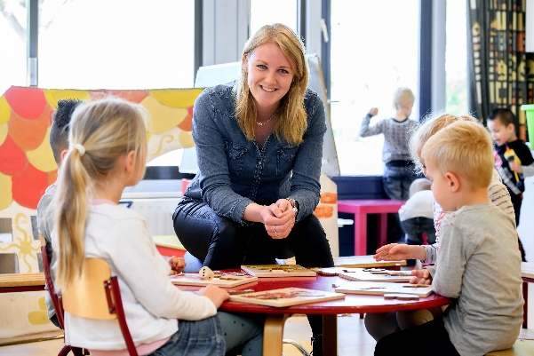

De combinatie groep 1-2 heeft als voordeel dat de kinderen elkaar helpen en stimuleren zonder dat daar een volwassene bij nodig is. De jongsten voelen zich snel thuis en de ervaren kleuter voelt zich ‘groot’ en ‘verantwoordelijk’ voor het welzijn van hun klasgenootje. Gedurende het schooljaar worden de groepen groter omdat er 4-jarigen bijkomen. Het laatste kleuterjaar wisselt het kind van leerkracht.

De meeste kinderen in Nederland starten hun basisschoolcarrière op het moment dat ze vier jaar worden. De kinderen kunnen voor die tijd alvast aan de school wennen door middel van de wenochtenden die met de betreffende leerkracht worden afgesproken. Natuurlijk is het van belang dat uw kind ook thuis wordt voorbereid op het schoolbezoek. Dit geldt ook voor praktische zaken waar u al rekening mee kunt houden, zoals het zelfstandig aan en uitkleden en naar het toilet gaan.

Bij de kleuters wordt er gewerkt met het observatie- en registratiesysteem Inzichtelijk. Bij dit systeem staat werken vanuit doelen voorop. Er wordt optimaal aangesloten op de onderwijsbehoeften, zonder de kinderen/ leerlingen uit het oog te verliezen. Inzichtelijk zorgt meer tijd en ruimte voor het plannen van de lesinhoud en het begeleiden van de kinderen/ leerlingen.

Inzichtelijk werkt met een werkcyclus. De cyclus bestaat uit registreren, observeren en signaleren om vervolgens een beter aanbod te kunnen bieden.

Het onderwijs in 3 t/m 8
Voor de groepen 4 t/m 8 gebruiken we de volgende methodes voor de diverse vakgebieden: Nederlandse taal (Staal), Voortgezet technisch lezen (Vloeiend & Vlot, Vernieuwend Niveau lezen, Estafette), Begrijpend lezen (Nieuwsbegrip XL, Estafette) Rekenen en wiskunde (De Wereld in Getallen 4, Snappet), Technisch schrijven (Pennenstreken), Geschiedenis/Aardrijkskunde/natuuronderwijs (Topondernemers), Topo (TopoTaken van de Junior Bosatlas), Engels (Take it easy), Bewegingsonderwijs (Kerndoelen basisonderwijs) Expressie: tekenen, handvaardigheid en muziek (1,2,3 Zing!), Verkeer (Verkeer online en School op Seef), Godsdienstige vorming (Hemel & Aarde), Sociaal emotionele vorming (Kwink) en Drama (Drama online). Groep 7 sluit verkeer af met een verkeersexamen. Engelse lessen worden gegeven van groep 1 t/m 8.

Lezen
Bij de start in groep 3 kennen veel kinderen al behoorlijk wat letters. Voor een groot deel is dat te danken aan de kleutergroepen waarin kinderen ruimschoots kennismaken met verhalen, woorden en letters. Het ene kind pikt die kennis sneller op dan het andere kind. Vandaar dat we de nieuwste versie van Veilig leren lezen inzetten waar we veel aandacht kunnen geven aan zowel de risicolezers als de vlotte lezers.

Om het technisch voortgezet lezen op niveau te houden maken we vanaf groep 4 gebruik van de methode Estafette. Hiermee krijgen de leerlingen instructie op woordniveau om de snelheid van het lezen te bevorderen. Daarnaast vinden we leesplezier op school erg belangrijk. Hieraan komen we tegemoet doordat de kinderen elke dag minstens vijftien minuten lezen uit een zelfgekozen boek. Hier speelt de Bibliotheek op school een grote rol in. Samen met de Bibliotheek op school werken we structureel aan taalontwikkeling, leesbevordering en mediawijsheid van kinderen met als doel kinderen te stimuleren om meer te lezen, op school en thuis.

Rekenen
Wij gebruiken de realistische rekenmethode De Wereld in Getallen. Dit betekent dat in de methode kinderen leren welke bewerkingen zij moeten toepassen in het echte leven situaties. Zo wordt het rekenen inzichtelijk gemaakt. De zorgvuldige opbouw van de leerlijnen (Oriëntatie – Begripsvorming - Oefenen – Automatiseren) is één van de sterke punten van deze methode. Elk onderwerp wordt eerst tijdens de instructie behandeld, zo vaak als voor oriëntatie en begripsvorming nodig is. Daarna wordt ‘de nieuwe kennis’ het door de kinderen ingeoefend en toegepast.
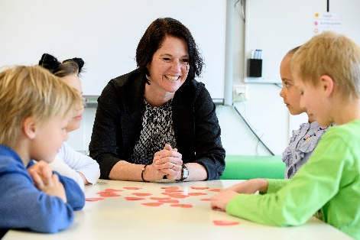
De leerkrachten van de groepen 1 t/m 8 hebben recentelijk bijscholing gehad in de didactiek van “Met sprongen vooruit”. Ze kregen hierbij handvatten om op een speelse manier het rekenen te oefenen in de klassen. Hierbij zijn voor alle groepen rekenkisten met spellen en materialen aangeschaft.

Daarnaast maken de groepen 6 t/m 8 gebruik van Snappet. Snappet is een adaptief onderwijsplatform dat elk kind uitdaagt om zich optimaal te ontwikkelen. De kinderen gebruiken een chromebook om het programma te volgen. Nadat de kinderen de instructie van de leerkracht hebben gekregen gaan ze op hun eigen niveau aan het werk op Snappet. Een leerling kan bijvoorbeeld heel goed zijn in tafels, maar niet goed in geld rekenen. Snappet past dan automatisch de opdrachten aan. Via het Dashboard kan de leerkracht de ontwikkeling van ieder kind in de gaten houden. Ook hier hebben de leerkrachten van groep 5 t/m 8 nascholing gehad om het programma in al zijn mogelijkheden op de juiste manier in te zetten in het rekenonderwijs.

Taal en spelling
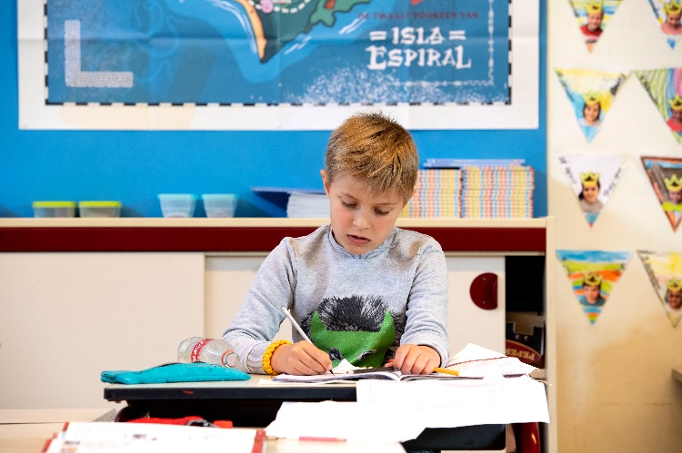
Voor taal en spelling hebben we de methode Staal. Staal doet precies wat de naam belooft. De methode maakt kinderen sterk in taal en spelling. In Staal staan opbrengstgericht werken en toepassen centraal. De kinderen vergaren in de eerste twee weken van elk thema kennis die zij in week drie toepassen in de vorm van een betekenisvol eindproduct; bijv. een publicatie of presentatie. In de thema’s van Staal gaan de kinderen aan de slag met levensechte bronnen, teksten en foto’s die ze ook buiten de klas tegen kunnen komen. Staal laat kinderen dus niet schrijven voor de leerkracht, maar maakt taalonderwijs functioneel en realistisch. Dat brengt taal tot leven. Daarnaast kenmerkt Staal zich door
de bewezen, preventieve spellingaanpak en het combine-
ren van spelling en grammatica.

Topondernemers
Wat je zelf ontdekt, onthoud je het best!
Wat vinden wij belangrijk voor de kinderen op de Burijn? Wat willen we ze meegeven?

We zijn de afgelopen twee jaar eens kritisch gaan kijken naar onze zaakvakmethodes en de lessen die daaruit stroomden. Deze manier van lesgeven sluit niet meer aan bij wat wij onze kinderen willen leren om optimaal voorbereid te zijn op de samenleving in de 21e eeuw. Een nieuwe tijd vraagt om nieuwe vaardigheden. Er is een werkgroep ontstaan waarbij leerkrachten met elkaar gingen sparren welke kennis en vaardigheden wij de kinderen willen aanleren. Er zijn gesprekken geweest waar kinderen aangaven wat zij belangrijk vonden om te leren.

De werkgroep is daarna op onderzoek gegaan naar een nieuwe methodiek voor de zaakvakken. Nadat we verschillende methodieken hadden uitgeprobeerd kwamen we bij Topondernemers uit. In deze methode zijn vakken als aardrijkskunde, geschiedenis, biologie en wereldoriëntatie geïntegreerd. Zij gaan een laag dieper dan alleen thematisch werken. Deze methodiek zet het ondernemend leren en onderzoekend leren centraal, waarbij competenties worden ontwikkelend die aansluiten bij de talenten en passies van kinderen. De kinderen gaan op onderzoek en werken hierbij samen, worden aan het denken gezet, leggen verbanden en verleggen hun grenzen, net als echte ondernemers.
Ons uitgangspunt: ondernemend leren gaat om het omzetten van ideeën naar daden; kansen zien en benutten. Zelf doen en zelf ontdekken. Hierbij staat de motivatie en initiatief van het kind voorop.

Deze methode vraagt veel vaardigheden van de kinderen die ze nog niet helemaal eigen zijn. Hier willen we zorgvuldig mee omgaan. We nemen kinderen nog helemaal mee bij de hand, zodat ze succeservaringen opdoen en zelf de stappen kunnen zetten.

Expressievakken

Muziek en dans
Muziek stimuleert de creativiteit bij kinderen. Samen muziek maken leert kinderen rekening te houden met elkaar en geeft vooral veel plezier. Op de Burijn vinden we het belangrijk dat we hier aandacht aan besteden. Daarom hebben wij een cultuurcoördinator op school die er voor zorgt dat het muziekonderwijs een impuls krijgt. De cultuurcoördinator verzorgt samen met de leerkrachten de muzieklessen en de daarbij behorende culturele uitjes.

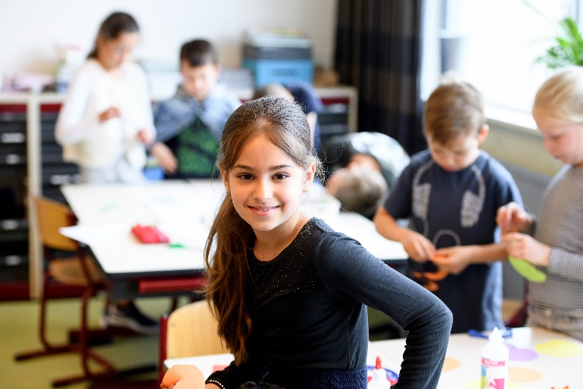
Beeldende vorming
Kleuren, knippen, tekenen, vouwen, plakken, zagen, kijken… Kinderen komen naast deze vaardigheden in aanrakingen met eigenschappen van stoffen en materialen. Daarnaast leren ze om met verschillende gereedschappen te werken. Veel kinderen beleven veel plezier aan deze activiteiten, waar je toewerkt naar een eindresultaat. We zetten deze creatieve activiteiten ook in bij Topondernemers als er een muurkrant of presentatie gemaakt kan worden.

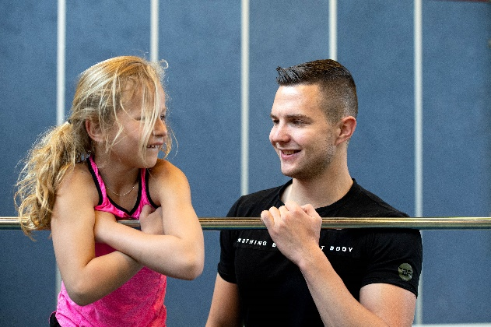
Bewegingsonderwijs.
Sport en bewegen hebben heel duidelijk positieve effecten op de hersenstructuur en executieve hersenfuncties. Ook voor motorische en beweegvaardigheden en voor fitheid, die voor het leren allemaal van belang zijn, laat sport en bewegen een positief effect te zien. De gymlessen worden daarom verzorgd door een vakleerkracht bewegingsonderwijs.

Hoofdstuk 5: Informatie en communicatietechnologie
Onze school wil optimaal gebruik maken van de mogelijkheden die het digitale tijdperk ons biedt. In alle groepen zijn diverse digitale middelen beschikbaar. Deze digitale middelen worden op verschillende manieren ingezet. Voor het aanbieden van de lesstof, de verwerking van de aangeboden lesstof, extra inoefening van de lesstof of als hulpmiddel bij het maken van een werkstuk of presentatie. Onze computers worden ingezet als extra (in)oefening en/of verdieping van de lesstof. De leerkrachten maken dagelijks gebruik van het digibord. De methodesoftware (van taal, spelling, rekenen en de zaakvakken) ondersteunt de lessen door de instructies levendig en concreet te maken.

Informatie over de Burijn
Op dit moment staan er ongeveer 260 kinderen op onze school ingeschreven. De leerlingen zijn verdeeld over 12 groepen. De groepen worden zoveel mogelijk door vaste leerkrachten bemand. De meeste groepen worden geleid door duo’s. De grootte van de groepen varieert. De groepen 1 en 2 worden altijd gecombineerd, omdat wij dat pedagogisch en organisatorisch het beste vinden. Ook heeft onze school een combinatieklas 4/5.
De burijn werkt met een continurooster met vijf gelijke dagen. Alle groepen hebben gelijke schooltijden en gaan op alle dagen van de week van 8:30 uur tot 14:00 naar school. We geloven dat een continurooster rust, duidelijkheid en regelmaat geeft aan de kinderen. Er zijn minder wisselmomenten gedurende de dag tussen onderwijs en opvang. De school maakt daarnaast meer aaneengesloten werkperiodes, hierdoor kunnen kinderen tot betere en diepere concentratie komen tijdens hun werk.
Aanmeldingsprocedure
Alle kinderen zijn op onze school welkom, mits de visie van onze school wordt onderschreven en kinderen niet worden uitgezonderd van schoolactiviteiten. Desondanks kan het voorkomen dat wij kinderen op onze school niet adequaat kunnen begeleiden. In deze gevallen zullen wij aan de ouders alternatieven voor een meer adequate begeleiding aanreiken.

Uw kind mag vanaf het vierde jaar naar de basisschool toe. Een goede schoolkeuze maken vinden wij heel belangrijk. U kunt er voor kiezen om de sfeer van onze school tijdens de kijkochtenden in september en mei of tijdens de Landelijke Open Dag in februari te proeven of vrijblijvend een rondleiding door de school krijgen. Als uw kind van een andere school komt, nemen wij altijd contact op met deze school voordat wij overgaan tot aanname. Voor een rondleiding of een tussentijdse inschrijving, kunt u een afspraak maken.
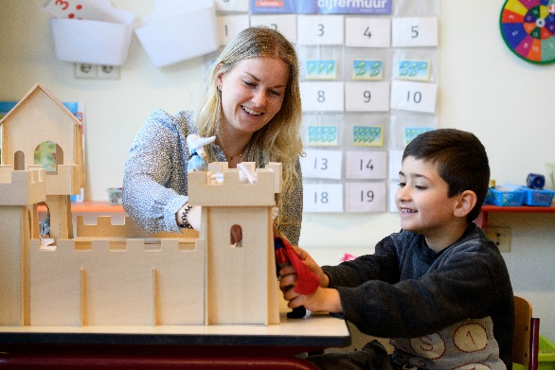
Na aanmelding krijgt een vierjarige vier weken van tevoren een uitnodiging om te komen wennen, samen met verdere actuele gegevens van de school. En er wordt bekend gemaakt bij wie uw kind in de klas komt. Vervolgens neemt u contact op met de leerkracht om drie wenmomenten en een intakegesprek af te spreken. Het is niet de bedoeling dat ouders bij wenochtenden in de klas blijven. Ook verzoeken wij u om het intake formulier in te vullen. Hierin kunt u aangeven hoe uw kind zich tot dan toe heeft ontwikkeld.
Leerlingen die direct na de zomervakantie vier jaar worden maken kennis met de groep en leerkracht tijdens de kennismakingsmiddag in de laatste week voor de zomervakantie. Leerlingen die in de eerste weken van het nieuwe schooljaar vier jaar worden zijn pas welkom vanaf hun verjaardag. Wennen gebeurt dan in de eerste weken van het schooljaar.

Hoofdstuk 6: Kwaliteitszorg

Op onze school wordt gewerkt met een zorgteam. Aan het zorgteam nemen de interne begeleiders, de leerkrachten van de betreffende leerling en de schoolleider deel. In het zorgteam worden kinderen besproken waarvoor naar alle waarschijnlijkheid meer specialistische hulp nodig is. De ouders van de kinderen worden altijd van tevoren op de hoogte gebracht indien hun kind wordt ingebracht. Hieruit voortvloeiend kan een MDO (Multi disciplinair overleg) plaatsvinden. De onderwijsconsulent van het samenwerkingsverband (Aafke Pinedo) en de Jeugd & Gezinscoach ( Marlinda Kleverlaan) nemen deel aan het MDO. Het is ook mogelijk dat eventueel externe hulpverleners aansluiten. Bij een MDO worden altijd de ouders van de leerling uitgenodigd.
Indien uit het overleg blijkt dat extern onderzoek voor de leerling gewenst is, dan wordt aan de ouders om toestemming gevraagd. De school en ouders blijven, door tussentijdse evaluaties, in contact over het traject dat vanuit dit overleg zal volgen.

Wat houdt Passend onderwijs in?
- Scholen en schoolbesturen hebben de plicht om elk kind een goede onderwijsplek te bieden (zorgplicht). Voor de meeste kinderen is het reguliere basisonderwijs de beste plek. Als het echt nodig is, kunnen kinderen naar het speciaal basisonderwijs of het speciaal onderwijs.
- Kinderen krijgen daar waar mogelijk onderwijs dicht bij huis. Dit betekent dat de ondersteuning waar mogelijk naar de leerling moet worden gebracht in plaats van de leerling naar de ondersteuning.
- Scholen moeten meer uitgaan van de mogelijkheden van leerlingen en minder de nadruk leggen op eventuele beperkingen. Scholen kunnen sneller en effectiever handelen als een leerling extra ondersteuning nodig heeft.

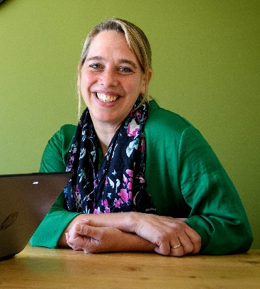
Soms kan het gebeuren dat onze school, ondanks de mogelijkheid van extra ondersteuning, geen passend onderwijs aan een leerling (meer) kan bieden. In dat geval zorgen wij ervoor dat de leerling ergens anders terecht kan waar deze ondersteuning wel wordt geboden. Dit kan op een andere school van hetzelfde schoolbestuur zijn, een school bij een ander bestuur of op een school voor speciaal (basis)onderwijs. Onderwijs dicht bij huis is hierbij een belangrijk uitgangspunt. De verantwoordelijkheid voor het zoeken en aanbieden van een juiste onderwijsplek ligt bij de school waar de leerling is aangemeld.

Interne begeleiding (IB)
De aansturing van alle zorg gebeurt door de intern begeleider (IB’er). Op onze school hebben we een intern begeleider, genaamd Rixte Adrichem. De IB-er bespreekt met de leerkrachten de vorderingen van de kinderen, neemt indien nodig extra toetsen af en helpt de leerkracht (indien nodig) met de groeidocumenten. Tevens houdt zij gesprekken met ouders en overlegt met externe instanties.

Het samenwerkingsverband Noord-Kennemerland
In het samenwerkingsverband voor passend onderwijs werken alle basisscholen in het primair en speciaal onderwijs in Noord-Kennemerland samen. De betrokken 15 schoolbesturen bieden gezamenlijk een dekkend aanbod van onderwijsondersteuning.

Het samenwerkingsverband wil scholen begeleiden zodat elk kind de ondersteuning en begeleiding kan krijgen dat het nodig heeft. Het liefst zo dicht bij huis als mogelijk zodat kinderen met broertjes en zusjes naar school kunnen in de buurt waar ze opgroeien. Alles is erop gericht dat alle leerlingen zich optimaal kunnen ontwikkelen. Passend onderwijs kan dus niet zonder intensieve samenwerking tussen school, ouders, samenwerkingsverband en eventuele externe partners.

Ouders worden gezien als pedagogische partners van de school. Ouders zijn immers de “natuurlijke partners” in de ontwikkeling van kinderen. Bij het realiseren van de gewenste ondersteuning werkt de school vanuit de uitgangspunten van handelingsgericht werken. Dit betekent kort gezegd: Als een kind extra ondersteuning nodig heeft, wordt niet in de eerste plaats gekeken naar wat het kind heeft, maar naar wat het kind nodig heeft.

Time-out en schorsing
Bij een ernstig incident wordt de leerling voor de rest van de dag de toegang tot de school ontzegd. De ouders van de betreffende leerling worden hiervan onmiddellijk op de hoogte gebracht. De time-out kan eenmaal worden verlengd met een dag. Bij een volgend ernstig incident kan worden overgegaan tot een formele schorsing. Gedurende de schorsing wordt de leerling de toegang tot de school ontzegd. De schorsing bedraagt maximaal drie weken en kan hooguit tweemaal worden verlengd.

Verwijdering
Bij meerdere ernstige incidenten, kan worden overgegaan tot verwijdering. De wettelijke regeling is hierbij van toepassing. Een besluit tot verwijdering is pas mogelijk nadat een andere school is gevonden om de leerling op te nemen, of dat aantoonbaar is, dat het bevoegd gezag gedurende acht weken er alles aan heeft gedaan de leerling elders geplaatst te krijgen. De uiteindelijke verwijdering geschiedt door het schoolbestuur.

Hoofdstuk 7: Opbrengsten van het onderwijs

Op De Burijn gaan we voor de hoogst mogelijke kwaliteit. We organiseren het onderwijs zo dat we goed zicht hebben op de verschillen tussen leerlingen. Ieder kind wordt zo veel als mogelijk op zijn/haar eigen niveau uitgedaagd en gestimuleerd om een stap verder te komen. Onze school werkt continu aan de ontwikkeling van het onderwijs. We onderzoeken ons onderwijs en nieuwe inzichten worden vertaald naar nieuwe praktijk en/of verbeterplannen. Na analyse van het aanbod, het doorvoeren van wijzigingen, volgt wederom analyse en evaluatie. Zo is ons onderwijs continu onderhevig aan systematische zorg voor kwaliteit.

Resultaten en type Eindtoets
In onderstaande tabel vindt u een overzicht van onze resultaten. U kunt onze resultaten ook mooi in beeld zien op Scholen op de Kaart. Kijkend naar de resultaten zien we dat we sinds afgelopen schooljaar voldoen aan de norm van de inspectie en daar tevreden mee kunnen zijn. Tegelijkertijd zien we ook nog steeds mogelijkheden om ons onderwijs te optimaliseren en daarmee ook de resultaten te verbeteren. In de tweede tabel kunt u zien naar welke vorm van voortgezet onderwijs onze groep 8 leerlingen zijn uitgestroomd. We constateren een stabilisering van onze uitstroompercentages.

Eindscore:
Schooljaar |  |  |  | ’15-‘16 | ’16-‘17 |  |  | ’17-‘18 |  |  | ’18-‘19
IEP eindscore |  |  |  | 76,1 | 78,8 |  |  | 81,0 |  |  | 81,8
Norm inspectie  op basis van 03 % gewichtenleerlingen |  |  |  | 79,6 | 79,6 |  |  | 79,6 |  |  | 79,6
Score school onder, binnen, boven norm |  |  |  | onder | onder |  |  | boven |  |  | boven
Uitstroom
Schooljaar |  | Advies |  |  |  | 2016 |  |  | 2017 |  | 2018 | 2019
Uitstroom  per  schooltype |  | Praktijkonderwijs  VMBO basis  VMBO basis/kader  VMBO kader  VMBO kader/(g)  VMBO T/(g)  VMBO-T /HAVO  HAVO  HAVO/VWO  VWO |  |  |  | 22,2 %  14,8 %  04,7 %  18,5%  11,1 %  11,1 %  11, 1 %  07,4 % |  |  | 07,9 %  21,1 %  05,3 %  26,3 %  05,3 %  10,5 %  07,9 %  15,8 % |  | 11,5 %  30,8 %  15,4 %  15,4 %  11,5 %  15,4 % | 29 %  11 %  14 %  14 %  14 %  4 %  14 %
Aantal bijgestelde adviezen |  |  |  |  |  |  | 0 |  |  | 0 | 3 | 3

Waardering uitstroom en eindopbrengsten:
We zien een duidelijke positieve trend bij onze eindopbrengsten alsook een verschuiving van de gegeven adviezen richting de meer theoretische doorstroom mogelijkheden. We zijn blij met deze trend en zetten in op het verstevigen en verbeteren van ons onderwijs waar mogelijk.

Waar kijkt de onderwijsinspectie, naast de eindtoets, nog meer naar?
De onderwijsinspectie beoordeelt dus de kwaliteit van scholen in Nederland. Per 1 juli 2017 is de Wet op het onderwijstoezicht gewijzigd. In het kort betekent dit dat de inspectie vanaf die datum onderscheid maakt tussen de zogenaamde bij wet geregelde deugdelijkheidseisen en eigen aspecten van kwaliteit van bestuur en scholen. Wilt u meer weten over het (vernieuwde) inspectietoezicht? Kijk dan op de website van de Onderwijsinspectie: De rapportages van de onderwijsinspectie zijn openbaar en kunt u ook op deze website inzien. In juni 2018 heeft onze school een herstelbezoek gehad van de onderwijsinspectie, de school scoorde voldoende en zelfs goed op de kwaliteitsstructuur.

De verplichte eindtoets
Vanaf schooljaar ‘14- 15 moeten alle basisscholen in groep 8 de eindtoets Primair Onderwijs afnemen. Dit gebeurt tussen 15 april en 15 mei. Op onze school hanteren we daarbij de IEP. Het bestuur kan in sommige, in de wet omschreven, situaties bepalen dat een leerling geen eindtoets aflegt. Dit gebeurt altijd in overleg met de ouders. Meer informatie over de eindtoets vindt u op www.rijksoverheid.nl.

Het schooladvies
Het schooladvies is bindend bij de toelating van leerlingen in het VO. Alle lln in groep 8 krijgen vóór 1 maart een definitief advies voor het VO. In het advies staat welk niveau voortgezet onderwijs het beste bij de leerling past. Dit advies is gebaseerd op de gehele basisschool-periode. Niet alleen leerprestaties, maar ook aanleg, talenten, de ontwikkeling tijdens alle leerjaren en concentratie, motivatie en het doorzettingsvermogen van uw kind spelen hierbij een belangrijke rol. Als een leerling de eindtoets PO beter maakt dan verwacht dan moet de school het advies heroverwegen. Dit kán leiden tot een wijziging van het schooladvies. Soms is het resultaat van de eindtoets PO minder goed dan verwacht. In dat geval mag de school het advies níet aanpassen

Scholing personeel
Als school zijn we continu in ontwikkeling. We proberen onszelf telkens te verbeteren en maken daar ook plannen voor. Naast het schoolplan (vierjarenplan) werken we ook met een ontwikkelplan per schooljaar. Scholing doen we niet alleen door middel van studiedagen en teamvergaderingen, maar ook doordat leerkrachten onderdeel zijn van werkgroepen. Deze werkgroepen stimuleren collega’s en maken beleid en afspraken op gebieden als rekenen, taal, sociaal-emotionele vorming en projecten. Aankomend jaar zetten we sterk in op de implementatie van Topondernemers, het versterken van de didactiek van begrijpend lezen, het plusaanbod vergroten, het werken met vakspecialisten en het beleidsmatig aanbrengen van fundamenten voor sociale veiligheid en een vernieuwde managementstructuur.

Tevredenheidspeilingen: Bureau voor praktijkgericht onderzoek, Groningen (BvPO)
Iedere twee jaar wordt d.m.v. de systematiek van BvPO de tevredenheid van ouders en personeel geïnventariseerd d.m.v. anonieme digitale enquête. Vanaf schooljaar 2017-2018 doen we dit jaarlijks voor onze leerlingen. Dit laatste is in lijn met nieuwe wetgeving die de jaarlijkse monitoring van de beleving van ‘sociale veiligheid’ verplicht stelt. De volledige samenvatting van de drie gescoorde domeinen is te lezen op www.scholenopdekaart.nl. Hieronder een beknopte weergave van de laatste uitslag van de tevredenheidspeiling onder ouders.

Het landelijk gemiddelde rapportcijfer dat ouders aan de school van hun kind geven is 7,5. De Burijn scoorde een 7,6; de waardering van de ouders voor De Burijn is dus een mooi resultaat.

Top 5 tevredenheid ouders Top 5 ontevredenheid ouders
Leerlingen met plezier naar school | Informatievoorziening over het kind
Veiligheid op school | Veiligheid op weg naar school
Opvoedkundige aanpak | Uitdaging
Leereffect | Informatievoorziening over de school
Vakbekwaamheid personeel | Aansluiting op niveau/mogelijkheden goede leerling

De uitslag van de enquête wordt kritisch en nauwgezet bekeken en meegenomen in de jaarplannen. In 2018-2019 hebben we meer aandacht besteed aan het beter communiceren via de nieuwsbrieven m.b.t. onderwijsinhoudelijke zaken en dat we het plusaanbod voor leerlingen versneld vorm en inhoud hebben gegeven. In het schooljaar van 2019-2020 willen we opnieuw weer een tevredenheidspeiling onder ouders doen om te kijken of onze verbeterpunten zichtbaar zijn overgekomen.

De leerling enquête:
De enquête geeft een duidelijk beeld van de tevredenheid van de leerlingen met hun school. Onze school scoort een 7.6. De waardering van de leerlingen voor onze school is daarmee 'goed'. De 5 aandachtspunten die de kinderen het meeste noemden waren:

Rust in de klas – Het vak geschiedenis – Waardering dat je er bent – Overblijven- Het vak taal

Deze aandachtspunten nemen wij in onze doelstellingen/actiepunten voor schooljaar 2019-2020. Het vakgebied aardrijkskunde en geschiedenis verbeteren wij door de implementatie van de methode Topondernemers. Het element waardering dat je er bent heeft ons verbaasd; de school scoort een 8,1 aan tevredenheid over de omgang met de leerkracht. Hier zullen we samen met de kinderen naar gaan kijken.

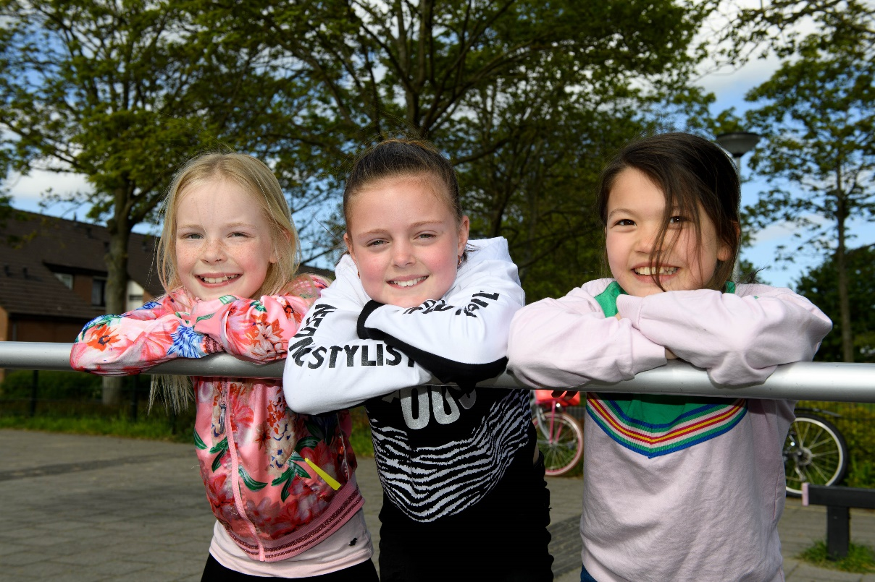

Hoofdstuk 7: Het voortgezet onderwijs

In dit hoofdstuk beschrijven wij hoe de procedure verloopt van onze schoolverlaters én van leerlingen die tussentijds de school verlaten door bijvoorbeeld een verhuizing.

Tussentijds uitschrijven leerlingen
Gaat u verhuizen of verlaat uw kind om een andere reden onze school, maak dan een afspraak met de directie. Neem voor dit gesprek in ieder geval uw nieuwe adres en de gegevens van de nieuwe school mee. Wij kunnen uw kind pas uitschrijven na ontvangst van een inschrijvingsbewijs van de nieuwe school. Hierna kunnen we het onderwijskundig rapport en de administratieve gegevens overdragen.

Onderwijskundig rapport
Bij de overstap van een leerling naar een andere school, zijn verwijzende scholen wettelijk verplicht een onderwijskundig rapport (OKR) van de leerlingen aan te leveren. De groepsleerkracht stelt het OKR op. Dit rapport wordt met de ouders doorgenomen. Het is mogelijk de visie van ouders in het rapport op te nemen. Ouders, leerkracht en directie ondertekenen het rapport, waarna het door de leerkracht aan de ontvangende school wordt gezonden. In het OKR staan alle gegevens die voor een goede overstap van de leerling nodig zijn:
- alle resultaten van het leerlingvolgsysteem met daarbij gegevens uit andere/eerdere onderzoeken;
- het advies voor het voortgezet onderwijs van de school.

Het Voorgezet Onderwijs (VO)
De keuze voor een goede school voor voortgezet onderwijs is geen gemakkelijke. De leerkracht van groep 8 en de intern begeleider proberen u en uw kind hierbij zo goed mogelijk te begeleiden. Ouders en leerlingen krijgen tijdens de informatieavond en tijdens het preadvies informatie over het VO en het te volgen traject. Het is van groot belang dat uw kind bij alle gesprekken aanwezig is.
Ouders van leerlingen die na de basisschool extra begeleiding nodig hebben en leerlingen die worden doorverwezen naar het praktijkonderwijs, zullen ook begeleiding krijgen van de intern begeleider. Het doel van de basisschool is om uiteindelijk een kind op de juiste VO school te plaatsen. We willen het beste voor de kinderen. Belangrijk voor een juiste plaatsing zijn niet alleen de leerprestaties, maar ook de omstandigheden waaronder het kind kan leren. Te denken valt aan zijn of haar thuissituatie, concentratie, motivatie en wat hij of zij later wil worden.

Schooladvies
Het advies voor het voortgezet onderwijs wordt gebaseerd op de resultaten, de werkhouding en huiswerkattitude van het kind tijdens zijn/haar gehele basisschoolcarrière. In oktober/ november wordt de intelligentietoets NIO en de Prestatie- en Motivatietest afgenomen in groep 8. Deze uitslag wordt, zodra deze bekend is, aan de ouders en de kinderen meegedeeld in een gesprek. Begin januari worden de laatste Cito –toetsen afgenomen. Zodra de resultaten bekend zijn, wordt een definitief advies gegeven. De adviezen worden door de groepsleerkracht met u besproken. In een van de eerste weken van maart vindt de aanmelding op het voortgezet onderwijs plaats. In april wordt er een verplichte eindtoets afgenomen. De Burijn heeft voor de IEP-Eindtoets gekozen. Het behaalde resultaat van de Eindtoets kan ervoor zorgen dat het gegeven advies naar boven bijgesteld wordt.

Hoofdstuk 8: Ouderbetrokkenheid

Op verschillende wijzen werken wij aan het vergroten van de ouderbetrokkenheid bij ons onderwijs. Wij zien ouders als bondgenoten en stellen hun inbreng en aanwezigheid zeer op prijs. Wij informeren ouders over de schoolse zaken via de website en de nieuwsbrief. De nieuwsbrief wordt elke week via Social Schools verzonden. Ook is er een Ouderraad (OR) en medezeggenschapsraad (MR) op de Burijn.

Social Schools
De communicatie tussen u en ons vinden wij van groot belang. Daarbij is ons doel om u zo snel en direct mogelijk te informeren over de activiteiten en ontwikkelingen op en rondom onze school. Onze manier van communiceren gaat via Social Schools. U krijgt van school en inlogcode en maakt een account aan voor uw kind(eren), vervolgens ontvangt u dan via de mail de informatie van onze school.

Schoolkalender
Bij aanvang van het schooljaar ontvangt u van ons een jaarkalender. Hierin staan belangrijke data van ouderavonden, vakanties, studiedagen etc. Ook is er op Social Schools een kalender die u kunt volgen.

Contact bij gescheiden ouders
De school is verplicht beide ouders te informeren over schoolvorderingen en het algemeen welbevinden van het kind. Ook de ouder die niet verzorgt heeft recht op die informatie. Voorwaarde is dat deze ouder er om vraagt en dat het belang van het kind niet geschaad wordt. Dit kan bijvoorbeeld blijken uit een uitspraak van de rechter. Het gaat hier om informatie van het opsturen van rapporten, nieuwsbrieven, uitnodigen voor de ouderavonden en het sturen van de schoolgids en schoolkalender.

Oudergesprekken
Een gesprek tussen de leerkracht en ouders vindt, in verband met de privacy, achter gesloten deuren plaats. We starten het schooljaar met een ouder, kind en leerkracht gesprek. Dit gesprek is een geschikt moment om wederzijdse verwachtingen tussen ouders, leerling en school uit te spreken. In dit gesprek spreken we af hoe we het komende jaar samen optrekken bij de ontwikkeling van het kind. Ieder vanuit zijn eigen deskundigheid, maar wel samen, zodat het kind goed tot zijn recht kan komen. Wij vinden het belangrijk dat uw kind (v.a. 5 jaar) hierbij aanwezig is. De gesprekken zullen om deze reden na schooltijd en niet in de avond plaatsvinden. Ouders van kinderen tot 5 jaar, komen zonder hun kind. Uw kind krijgt een praatformulier mee naar huis. Deze vult u samen met uw kind in en neemt u mee naar het gesprek. Deze gesprekken vinden plaats in oktober en november.

In februari vinden er rapport gesprekken plaats van alle groepen. Hier bespreken we hoe de voortgang van uw kind op sociaal- emotioneel gebied en cognitief gebied verloopt. Deze zal hetzelfde gaan als met de ouder, kind en leerkracht gesprekken aan het begin van het schooljaar. Voor groep 8 vinden er in februari de eindadvies gesprekken plaats.
Mocht u als ouder de behoefte hebben om de leerkracht te spreken dan kan dit altijd. Het is dan fijn als u een afspraak maakt met de leerkracht, zodat de leerkracht hiervoor tijd kan maken uit school. Houdt u er rekening mee dat dit kan vanaf 14.30 uur.
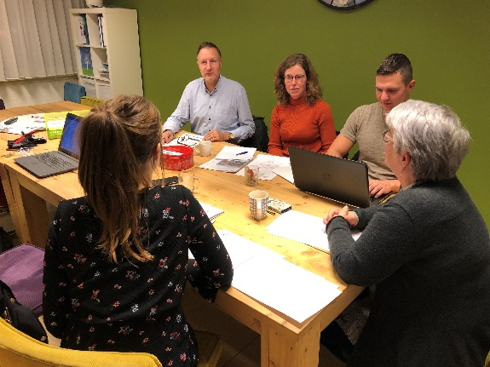
De medezeggenschapsraad
De school heeft een medezeggenschapsraad (MR) die bestaat uit leerkrachten en ouders. Hierin nemen drie personeelsleden en drie ouders zitting. Zij worden gekozen voor een periode van drie jaar, waarna er herverkiezingen mogelijk zijn. Zij zijn de vertegenwoordigers van leerkrachten en ouders. Dit schooljaar zijn dit: Pim Buwalda, Tessa Beentjes (leerkrachten), Rixte Adrichem (IB-er) en Roos Koelemij, Bianca Spaans en Ad de Jong (ouder geleding). De taken van de MR zijn onder andere:

- Het volgen van de democratische besluitvorming binnen de school
- Het gevraagd en ongevraagd adviseren van de directie en het bestuur .
- Het bewaken, goedkeuren en instemmen met (wijzigingen) van schoolplannen, eventueel na raadpleging van de achterban.
- Het bewaken van de belangen van de leerlingen, leerkrachten en ouders

Uit bovenstaande algemene taken zijn een aantal bevoegdheden afgeleid. Deze liggen voor u ter inzage op school. Vergaderingen van de medezeggenschapsraad zijn voor ouders en personeel openbaar. Heeft u interesse in de MR, dan kunt u voor meer informatie bij Pim Buwalda
p.buwalda@saks.nl terecht.

De Gemeenschappelijke Medezeggenschapsraad
Beleidszaken die alle scholen van ons bestuur aangaan, worden besproken in de gemeenschappelijke medezeggenschapsraad (GMR). Van elke school is één ouder- en één personeelslid vanuit de MR, lid van de GMR. Op dit moment moet er nog een leerkracht gekozen worden om in de GMR plaats te nemen als personeelslid. Bianca Spaans neemt deel als ouder van de Burijn.

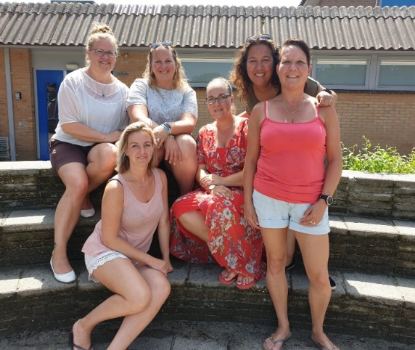
De ouderraad:
De ouderraad bestaat volledig uit ouders. Bij de Ouderraad vergaderingen komt er ook altijd een leerkracht bij. De voorzitter is Rilana de Ruiter, de penningmeester is Monique Heijne. De ouderraadvergaderingen zijn openbaar. Heeft u ook belangstelling om de ouderraad te versterken? U kunt aan een leerkracht van uw kind nadere informatie vragen. De taken van de ouderraad (OR) zijn:

- Het organiseren van en invulling geven aan speciale, niet lesgebonden activiteiten in samenwerking met leerkrachten en directie.
- Het meedenken/helpen bij het organiseren van feesten, tentoonstellingen en schoolreizen.
- Het bijwonen van ouderraadsvergaderingen.
- Het beheren van de ouderbijdrage.

De ouderbijdrage
De ouderbijdrage is een vrijwillige bijdrage van ouders. De hoogte van het bedrag wordt vastgesteld aan het begin van het schooljaar. Voor schooljaar 2018-2019 is dit voor groep 1-2: €42,50, groep 3 t/m 7: €45,- en groep 8: €100,- Uit deze bijdrage worden bijzondere activiteiten binnen en buiten de school betaald. Voorbeelden zijn: Sinterklaas, Kerst- en Paasfeest, schoolreisjes, traktaties tijdens uitstapjes, enzovoort. Het schoolkamp van groep 8 wordt door ouders van groep 8 bekostigd. Om de genoemde activiteiten en vieringen te kunnen organiseren maakt de OR-kosten. Wij hopen daarom dat alle ouders deze bijdrage willen betalen.

Financiële ondersteuning minima:
Onlangs heeft de gemeente Alkmaar besloten om voor de kinderen uit gezinnen, waarvan de ouders een inkomen tot 120% van de bijstandsnorm hebben, de vrijwillige ouderbijdrage te betalen. Deze nieuwe regeling is gekoppeld aan de reeds bestaande regeling 'AlkmaarPas - Kinderen doen mee'. Kinderen die in aanmerking komen ontvangen jaarlijks per schooljaar een boekje met hierin gepersonaliseerde tickets. Er wordt voor het komende schooljaar een speciaal ticket voor de vrijwillige ouderbijdrage toegevoegd. Ouders kunnen deze inleveren bij school en hiermee de ouderbijdrage betalen. Mocht u ondanks het bovenstaande niet tot betaling willen overgaan, dan blijft uw kind tijdens het schoolreisje onder toezicht van een leerkracht op school.
Hoofdstuk 9: Leerplicht, verlof en verzuim:
Verzuimbeleid
Naar school gaan is leuk, leerzaam maar ook verplicht. In dit hoofdstuk lichten we toe hoe wij omgaan met (ongeoorloofd) verzuim en welke (wettelijke) kaders er zijn voor verlofaanvragen. In de bijlage het volledige protocol

Te laat komen
Onze lessen beginnen dagelijks om 8.30 uur. Vanaf 8.25 uur kunnen de kinderen naar binnen. Het is belangrijk dat de leerlingen op tijd komen. Mocht uw kind door omstandigheden te laat komen, dient u dit telefonisch te melden of via Social Schools.

Ziekmelding
Wanneer u uw kind thuis laat wegens ziekte, dient u dit vóór aanvang van de lessen te melden. Dit kan telefonisch of via Social Schools. Zonder melding wordt uw kind ongeoorloofd afwezig genoteerd. Wanneer het kind ziek wordt op school, neemt de leerkracht contact op met de ouders. Er wordt afgesproken of en door wie het kind gehaald wordt. Een ziek kind mag nooit alléén naar huis worden gestuurd. Als er niemand thuis is, wordt het kind op school opgevangen. Het is belangrijk dat de school beschikt over actuele telefoonnummers van ouders en een noodnummer, voor het geval dat de ouders niet bereikt kunnen worden.

Leerplicht
Een kind mag vanaf zijn vierde verjaardag naar de basisschool. Het is dan nog niet verplicht (wel wenselijk), dus u kunt met de leerkracht overleggen of uw kind de hele dag naar school gaat, of eerst alleen een deel ervan. Als uw kind vijf jaar is geworden is het leerplichtig. De leerplicht gaat in op de eerste schooldag van de maand ná de maand waarin uw kind vijf jaar is geworden.
In uitzonderlijke gevallen is een hele schoolweek nog te vermoeiend voor een vijfjarige. Dan kunt u in overleg met de leerkracht beslissen dat uw zoon of dochter nog vijf uur per week thuis mag blijven. Deze uren mogen niet worden opgespaard. In een schriftelijk verzoek aan de directeur kunt u vragen om dit aantal uit te breiden tot tien uur per week. Zodra uw kind zes jaar is stopt deze regeling.

Geoorloofd verzuim
Geoorloofd verzuim is verzuim met een geldige reden. Deze redenen bedenken wij als school niet zelf. Deze zijn wettelijk vastgelegd in de leerplichtwet. Hieronder de belangrijkste regels op een rij:

Als uw kind afwezig is omdat het plichten heeft die voortvloeien uit godsdienst/levensovertuiging
Als u een verlofaanvraag doet omdat u wilt dat uw zoon/dochter thuis is bij een levensbeschouwelijke (feest)dag kunt dit aanvragen bij de directie. Als richtlijn geldt dat de school per verplichting één dag vrij geeft. Dit verlof vraagt u uiterlijk 10 dagen voor de verlofdag aan.

In verband met het beroep van een ouder
Soms heeft het beroep van een van de ouders tot gevolg dat hij of zij alleen buiten de schoolvakanties op vakantie kan gaan. In dat geval kan er sprake zijn van geoorloofd verzuim. Bedenk hierbij dat u als ouder altijd eerst het besluit van de directeur af moet wachten voordat u met uw kind op vakantie gaat. Onze directeur mag wettelijk eenmaal en voor maximaal tien schooldagen per schooljaar vakantieverlof buiten de reguliere schoolvakanties verlenen. Dit mag echter nooit in de eerste twee lesweken van het schooljaar.

Verlof vanwege gewichtige omstandigheden.
Daarnaast mag de directeur, voor maximaal tien schooldagen per schooljaar, verlof verlenen wegens gewichtige omstandigheden. De directeur beoordeelt deze aanvraag voor verlof zelf. Als verlof wordt gevraagd wegens gewichtige omstandigheden voor meer dan tien schooldagen per schooljaar, dan beslist de leerplichtambtenaar.

Ongeoorloofd verzuim
Ongeoorloofd verzuim is verzuim zonder geldige reden. Dit mag dus niet. Wij zijn als school wettelijk verplicht om ongeoorloofd verzuim te melden. Uiteraard informeren wij de ouders van de leerling over de melding bij de leerplichtambtenaar.
Als school werken wij nauw samen met de leerplichtambtenaar. Via het programma ESIS worden direct meldingen van ongeoorloofd en luxeverzuim (regelmatig te laat komen, zorgwekkend ziekteverzuim, twijfel bij ziekmeldingen, luxeverzuim, verzuim rondom schoolvakanties, ongeoorloofd verzuim na afwijzing van een verlofaanvraag, vertrek naar het buitenland) dus altijd doorgegeven aan de leerplichtinstantie LAS.
Na ontvangst van de melding stelt de leerplichtambtenaar een onderzoek in. De inspecteur kan hiervoor bijvoorbeeld meer informatie ophalen bij de school en eventueel bij derden. Ook kan de inspecteur ouders oproepen voor een gesprek of een verhoor. De leerplichtambtenaar probeert altijd op basis van het onderzoek eerst afspraken te maken met de ouders om het verzuim te laten stoppen. Verbetert de situatie niet? Dan kan de leerplichtambtenaar een officiële waarschuwing geven of een proces-verbaal opmaken.

Kinderen jonger dan 6 jaar
Uw kind is leerplichtig vanaf de eerste dag van de maand volgend op de maand waarin hij of zij vijf jaar is geworden. Vanaf dat moment, tot uw kind zes jaar oud wordt, geldt het volgende:
- u kunt voor uw kind vrijstelling van schoolbezoek vragen voor maximaal vijf uren per week;
- daarnaast kan de schooldirecteur, op verzoek van de ouders, nogmaals ten hoogste vijf uren per week vrijstelling van schoolbezoek verlenen.
Meer informatie hierover vindt u op de website van de Rijksoverheid (www.rijksoverheid.nl) .

Vrijstelling van activiteiten
Wilt u niet dat uw kind aan bepaalde onderwijsactiviteiten meedoet? Dan kunt u de directeur vragen om vrijstelling. Zo’n verzoek wordt alleen bij hoge uitzondering gehonoreerd. Als uw verzoek wordt goedgekeurd, dan geeft de directeur aan welke vervangende onderwijsactiviteiten voor uw kind zullen worden georganiseerd.

Bijlage 1: Klachtenprocedure en vertrouwensprocedure:

Het kan iedereen overkomen: er gebeurt iets op school waar je je onprettig of onzeker over voelt. Het is dan het beste om met diegene te praten die dat gevoel veroorzaak. Maak problemen bespreekbaar. Wij streven naar een oplossing in goed overleg.
- Met een vraag of klacht over de dagelijkse gang van zaken, kunt u terecht bij de directie.
- Met een vraag of klacht over het onderwijs of de manier van werken binnen de groepen, kunt u terecht bij de groepsleerkracht. Mocht u er met de leerkracht niet uitkomen, neem dan contact op met de directie

Uw ontevredenheid is niet weggenomen of u wilt uw klacht verder onderzocht hebben. In dit geval kunt u de interne vertrouwenspersoon raadplegen. De vertrouwenspersoon helpt om de zaken in perspectief te plaatsen en denkt met u mee over wat u kunt doen. Als u vervolgstappen wilt nemen, of uw klacht met een externe vertrouwenspersoon wilt bespreken, kan de vertrouwenspersoon daarbij ook ondersteunen. Onze interne vertrouwenspersoon is mevr. Jolanda Smolenaars.

Wie zijn de externe vertrouwenspersonen:
Jeanette Jager en Freek Walther zijn onze externe vertrouwenspersonen. Bij SaKS kiezen we hier bewust voor, omdat mensen externe vertrouwenspersonen als laagdrempelig, onafhankelijk en objectief ervaren. U kunt contact met hen opnemen via: servicedesk@devertrouwenspersoon.nl of via telefoon: mevr. Jager: 088 1119902 en dhr. Walther: 088 1119903

Wanneer kan ik naar de vertrouwenspersoon?
U kunt naar de vertrouwenspersoon met meldingen, klachten, vragen, problemen of twijfels. Bijvoorbeeld over ongewenst gedrag of ongewenste omgangsvormen en integriteit. Of over communicatie- onderwijs- of organisatiekwesties. Ook als u het vermoeden heeft van een misstand of onregelmatigheid, als u iets ziet wat niet door de beugel kan binnen onze organisatie, kunt u contact opnemen.

Geheimhouding:
Alle gesprekken met onze vertrouwenspersoon zijn natuurlijk vertrouwelijk. De enige uitzondering hierop is als er sprake is van acuut gevaar of een strafbaar feit. Dit is zelden het geval. Verder wil de externe vertrouwenspersoon soms een gesprek met diegene over wie uw klacht gaat. Of met de desbetreffende directeur of bestuurder. Dat doet de vertrouwenspersoon nóóit zonder uw uitdrukkelijke toestemming. Bovendien spreken jullie de stappen van tevoren goed door. Niets gebeurt buiten u om.

Bijlage 2: Medicijngebruik
Afspraken tussen ouders en school met betrekking tot medicijngebruik tijdens schooltijden moeten duidelijk zijn en worden vastgelegd. Als uw kind medicijnen of zelfzorgmiddelen gebruikt, die tijdens de schooltijden moeten worden ingenomen, moet u per medicijn of zelfzorgmiddel een ‘Verklaring medicijnverstrekking’ invullen en inleveren op school.
Onder medicijnen wordt verstaan: alle geneesmiddelen die door een arts zijn voorgeschreven en waarbij een bepaalde dosering is aangegeven. Onder zelfzorgmiddelen wordt verstaan: alle middelen die zonder recept van een arts bij een apotheek of drogist gekocht kunnen worden.

Ieder schooljaar moet het invullen van de ‘Verklaring medicijnverstrekking’ opnieuw gebeuren. Ook bij verandering in medicijngebruik, dient u direct een nieuwe ‘Verklaring medicijnverstrekking’ in te leveren. Als medicijnen of zelfzorgmiddelen door uw kind moeten worden ingenomen vóór schooltijd willen wij dat ook graag weten. Sommige medicijnen of zelfzorgmiddelen hebben invloed op het gedrag van het kind.

Bijlage 4: Hoofdlijnen pestprotocol:

Stap 1: De leerling aan zet: Eerst gaat de leerling proberen er zelf uit te komen. Bij gedrag van andere leerlingen dat hij/ zij niet prettig vindt, geeft hij/zij aan “Stop, hou op met ……, ik vind dit niet leuk”. De tweede keer waarschuwt de leerling: “Stop houd op met ….., anders ga ik naar de juf (of meester)”. De leerling geeft dit niet meer dan twee keer aan!
Stap 2: De leerkracht wordt betrokken: Op het moment dat een van de leerlingen er niet uitkomt (in feite het onderspit delft en verliezer of zondebok wordt) heeft deze het recht en de plicht het probleem aan de juf of meester voor te leggen.
Stap 3: De leerkracht bemiddelt en informeert de ouders. De leerkracht brengt de partijen bij elkaar voor een verhelderinggesprek en probeert samen met hen de ruzie of pesterijen op te lossen en (nieuwe) afspraken te maken. Bij herhaling van pesterijen/ruzies tussen dezelfde leerlingen volgen sancties (zie bij consequenties). De leerkracht informeert de betrokken ouders dat hij/zij met de leerlingen in gesprek is.
Stap 4: Bij herhaling volgen sancties. Bij herhaaldelijke ruzie/pestgedrag neemt de leerkracht duidelijk stelling en houdt een bestraffend gesprek met de leerling die pest/ruziemaakt. De fases van bestraffen treden in werking (zie bij consequenties). Ook wordt de naam van de ruziemaken/ pester nu in ESIS genoteerd. Bij iedere melding in ESIS omschrijft de leerkracht ‘de toedracht’. Ouders worden geïnformeerd over de sancties en op de hoogte gebracht van het ruzie- pestgedrag. Leerkracht(en) en ouders proberen in goed overleg samen te werken aan een bevredigende oplossing.

